GUIÓN INICIAL
PMDM

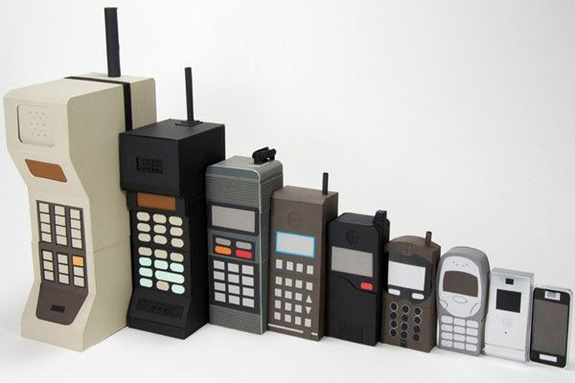

Jorge De Haz Martínez
2º de DAM

Historia y Evolución de los Dispositivos Móviles

El primer teléfono móvil fue inventado en 1973 por Motorola. Ese año, el ingeniero de Motorola Martin Cooper hizo la primera llamada de teléfono móvil de la historia con el DynaTAC 8000X.
Este pesaba 1,1 kg y era bastante grande a comparación de los modelos actuales. Ofrecía un tiempo de conversación de unos 30 minutos y necesitaba 10 horas para recargarse.
Los teléfonos móviles se popularizaron durante la revolución móvil en los 90.En 1990, el número de usuarios de móviles era de 11 millones, en 2020, ronda los 2.500 millones.
El primer smartphone se presentó en 1994,el Simon de IBM fue el primer dispositivo con aplicaciones y pantalla táctil, por lo que se considera el primer smartphone del mundo.
En 2007 llegó el iPhone por parte de Apple. Conocido como iPhone 2G, salió al mercado sorpendiendo a todos gracias a la eliminación de la mayoría de los botones físicos, dando lugar a una interfaz táctil. Permitía por primera vez navegar por Internet en un dispositivo relativamente pequeño. Asimismo,fue el primer móvil de la historia en incluir aplicaciones dedicadas para YouTube y Google Maps.
Este abrumador éxito hizo que Google fuese forzado a doblar la apuesta de Apple. Android 1.0 debutó en el HTC G1 en 2008 y Google se aseguró de que incluyera una gran pantalla táctil, un navegador web y la tienda de aplicaciones Android Market.
Dos años más tarde Samsung también lanzó el primer smartphone 4G: el Samsung SCH-R900. También se lanzó el Nexus S, el primer smartphone Android con NFC.
Por supuesto, a partir de aquí las evoluciones en el mercado se han ido poco a poco ralentización y cada vez resulta más complejo innovar en el sector móvil. Muchas empresas buscan esa diferencia con cargas rápidas, nuevas funciones, la conexión saltelital tan novedosa, etc.
Fuente : https://computerhoy.com/moviles/historia-telefonos-moviles-origen-actualidad-1181484

Características de los Dispositivos Móviles
- Son aparatos pequeños: la mayoría se pueden transportar en el bolsillo del propietario o en un pequeño bolso.
- Tienen capacidad de procesamiento.
- Tienen conexión permanente o intermitente a una red.
- Tienen memoria (RAM, tarjetas MicroSD,flash, etc.).
- Normalmente, se asocian al uso individual de una persona, tanto en posesión como en operación, la cual generalmente puede adaptarlos a su gusto.
- Tienen una alta capacidad de interacción mediante la pantalla o el teclado.
Un dispositivo móvil puede definirse con cuatro características que lo diferencian de otros dispositivos :
- Movilidad. La característica más evidente de un dispositivo móvil. Se entiende por movilidad la cualidad de un dispositivo para ser transportado o movido con frecuencia y facilidad. Los dispositivos móviles son aquéllos que son lo suficientemente pequeños como para ser transportados y utilizados durante su transporte.
- Reducido tamaño. Se entiende por tamaño reducido la cualidad de un dispositivo móvil de ser fácilmente usado con una o dos manos sin necesidad de ninguna ayuda o soporte externo. El tamaño reducido también permite transportar el dispositivo cómodamente por parte de una persona.
- Capacidad de comunicación inalámbrica. Otro concepto importante es el término inalámbrico. Por comunicación inalámbrica se entiende la capacidad que tiene un dispositivo de enviar o recibir datos sin la necesidad de un enlace cableado. Por lo tanto, un dispositivo inalámbrico es aquél capaz de comunicarse o de acceder a una red sin cables.
- Capacidad de interacción con las personas. Se entiende por interacción el proceso de uso que establece un usuario con un dispositivo. Entre otros factores, en el diseño de la interacción intervienen disciplinas como la usabilidad y la ergonomía.
Fuente: https://www.ceupe.com/blog/que-son-los-dispositivos-moviles.html

Limitaciones de las aplicaciones desarrolladas para Dispositivos Móviles
- Las pantallas son más pequeñas y la resolución es menor.
- Los procesadores son menos potentes.
- La RAM es más limitada.
- La tasa de transferencia de datos es menor.
- Las conexiones de datos suelen ser menos estables y el coste de transferencia de estos más alto.
- Exigen constantes acutalizaciones
- Hay que distrubuirlas a través de distintas tiendas.
- Ocupan un espacio que en este tipo de dispositivos suele ser más limitado.
Fuentes : https://www.edgardandrea.com/uso-de-la-aplicacion-en-un-dispositivo-real/
https://gunkastudios.com/ventajas-y-desventajas-de-una-aplicacion-movil/
Principales S.O.
- Apple iOS: El sistema operativo Apple iOS es el usado en todos los móviles iPhone, además de versiones antiguas de iPad (ahora usan la variante iPad OS) y los iPod Touch. Es un sistema de código cerrado. No se conoce el código de iOS.No puede ser mejorado ni auditado por la comunidad
- Android: Android es un sistema operativo de Google que es mayormente de código abierto.Esto, junto con el extendido uso del sistema operativo, ha llevado a que los fabricantes creen sus propias modificaciones de Android para intentar diferenciarse de la competencia. Es lo que conocemos como ROM personalizadas o capas de personalización.
Fuente: https://www.profesionalreview.com/2022/08/06/sistemas-operativos-moviles/

Tecnología para el desarrollo de aplicaciones móviles
iOS con Switf:
Es el lenguaje de programación ofrecido por Apple para el desarrollo de aplicaciones que funcionen en sus plataformas: iOS, macOS, tvOS, watchOS y iPadOS.
Android con Kotlin:
Este lenguaje permite crear apps nativas de alta calidad y gran rendimiento en todas las plataformas soportadas por Android: smartphones, televisores, relojes, etc. Su principal desventaja es la misma que las aplicaciones desarrolladas con Swift. Duplicidad de esfuerzos, equipo y código.
Ionic:
El framework probablemente más popular que nos permite desarrollar aplicaciones multiplataforma. Nos ayuda a construir apps con HTML, CSS3 y Javascript empleando todo el potencial de las tecnologías de desarrollo web.
Flutter:
Una herramienta desarrollada por Google para el desarrollo de aplicaciones multiplataforma. Está basada en Dart y aunque se presentó en 2015, no se lanzó hasta 2018.
Una gran ventaja frente a otras soluciones es que la aplicación desarrollada puede funcionar hasta en 4 plataformas: iOS, Android, Web y Desktop.
React Native:
Es un framework creado por Facebook en 2015 para el desarrollo de apps multiplataforma.
Al igual que Ionic, también utiliza Javascript, pero lo hace bajo el pretexto de orquestar controles de interfaz de usuario (UI) específicos de la plataforma.
Xamarin:
Es una plataforma creada por los desarrolladores de Mono y posteriormente adquirida por Microsoft. Utiliza C# y al igual que los otros frameworks consigue crear aplicaciones nativas con muy buen rendimiento. La interfaz de usuarios requiere un mayor tiempo de construcción y la comunidad no es tan activa.

Fuente: https://www.armadilloamarillo.com/blog/mejores-tecnologias-para-desarrollo-de-aplicaciones-moviles/

Arquitectura Android
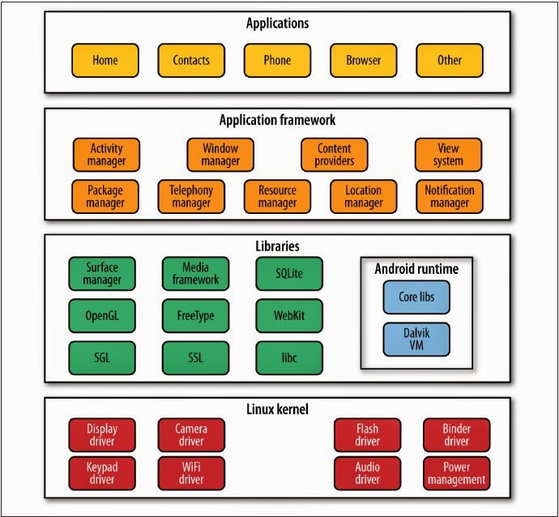

Versiones
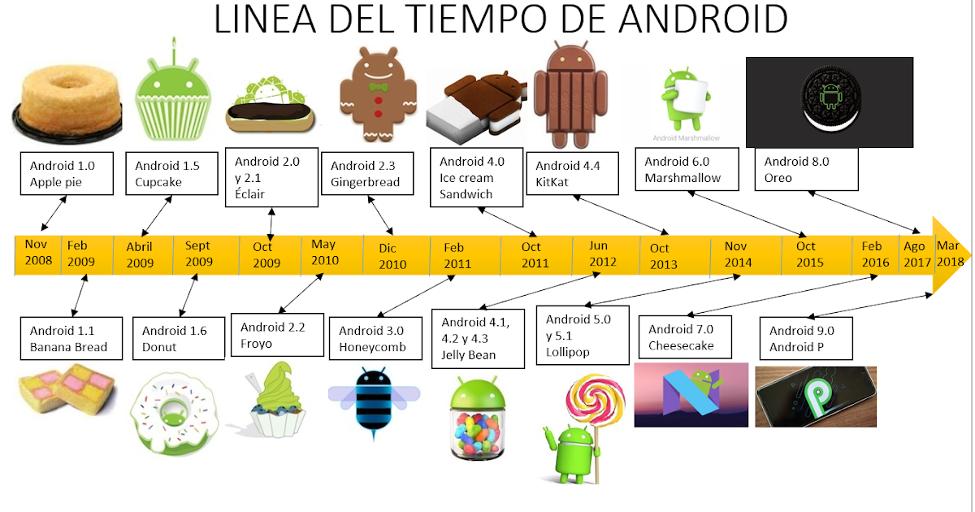

Entorno integrado de trabajo
Android Studio es el entorno de desarrollo integrado (IDE) oficial que se usa en el desarrollo de apps para Android. Basado en el potente editor de código y las herramientas para desarrolladores de IntelliJ IDEA , Android Studio ofrece aún más funciones que mejoran tu productividad cuando compilas apps para Android, como las siguientes:
- Un sistema de compilación flexible basado en Gradle
- Un emulador rápido y cargado de funciones
- Un entorno unificado donde puedes desarrollar para todos los dispositivos Android
- Ediciones en vivo para actualizar elementos componibles en emuladores y dispositivos físicos, en tiempo real
- Integración con GitHub y plantillas de código para ayudarte a compilar funciones de apps comunes y también importar código de muestra
- Variedad de marcos de trabajo y herramientas de prueba
- Herramientas de Lint para identificar problemas de rendimiento, usabilidad y compatibilidad de versiones, entre otros
- Compatibilidad con C++ y NDK
- Compatibilidad integrada con Google Cloud Plataform que facilita la integración con Google Cloud Messaging y App Engine
Fuente: https://developer.android.com/studio/intro?hl=es-419

